Kính thưa quí bạn
Hôm nay xin gởi các bạn vài chuyện đời thường không biết e có hại hay mất tiền
1. Tin Mỹ sẽ cho sổ số trúng 55000 thẻ xanh, Cẩn thận coi chừng mất tiền
2. Chuyện TikTok, YouTube, FaceBook ... chế tạo tin tức. cũng như kiến thức ngang tầm lớp ba trường làng.
3. Coi chừng xe Taxi, Uber, Lyft ... giả.
4. Tin mới “đăng báo”: Không thèm tập thể dục lại có lợi ích bất ngờ cho sức khỏe. Sao kỳ vậy, xưa nay ai cũng cần tập thể dục mà?
5. Bằng hữu giới thiệu hai bài về củ sắn và củ khoai mì.
6. Góc đố vui và lời giải
HCD 30-Aug-2026
Nếu các bạn không thấy hình chỉ thấy cái khung trống không hình, thì nên dọc Microsoft Word attached.
-----===<o0o>===-----
Kính thưa quí bạn, xưa nay tôi không đề cập tới chuyện chính trị trong MTC, nhưng nay có một tin thật qua trọng nên cũng đành phá lệ, không nói thì e có người vì không biết tin mà mất tiền tội nghiệp.(xem hình, không hình thì xem attachment theo email nầy)

Tôi lên tiếng vì có nhiều “văn phòng dịch vụ” quảng cáo lo cho những người Việt Nam muốn nộp đon rút thăm trúng thẻ xanh vào Mỹ. Thưa tin rút thăm (có thể) có thật nhưng người Việt Nam không được dự sổ số rút thăm. Lý do là số người Việt sinh sống ở Mỹ đã có tỉ lệ cao hơn giới hạn theo qui định. Tính ra có khoảng 10 quốc gia không được tham dự, trong đó có Việt Nam. Ghi chú: Đây là tin sơ khởi, tôi chưa “bắt vịt” nhưng các bạn nên cẩn thận kẻo mất tiền,


TikTok, YouTube cũng như nhiều trang FaceBook ... loan tin rần rần tin ăn cướp tiệm vàng, sau đó vài ba tiếng thì một số người lại “chế tạo” thêm tin nói rằng Tổng Thống Trump đã yêu cầu Chánh Phủ Việt Nam trả người Mỹ nầy vể Mỹ, nếu không đáp ứng thì....
Sau đó mươi tiếng thì người ta “chế tạo” thêm tin Thủ Tuớng Tô Lâm thẳng thừng từ chối.
Sau đó 1 ngày thì người ta “chế tạo” thêm tin nói rằng người Mỹ ăn cướp nầy là cháu của Ông Tổng Thống Trump.
Thưa các bạn chuyện ăn cướp ở Đà Nẳng thì có thật, nhưng chuyện Tổng Thống Trump yêu cầu trả người Mỹ ăn cướp nầy về Mỹ thì không có thật mà là do nhóm người Việt Nam “chế tạo” ra.
-----===<o0o>===-----

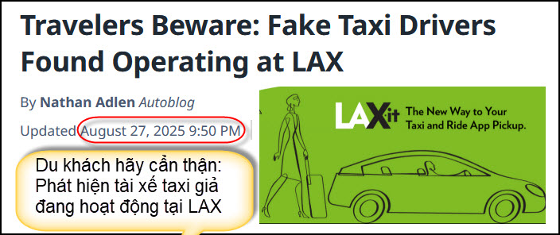
Nguồn tin và chi tiết: https://www.miamiherald.com/news/business/article311880795.html?utm_source=flipboard&utm_content=topic%2Flosangeles

HCD : Tóm tắt bài báo :
Du khách hãy cẩn thận: Phát hiện tài xế taxi giả đang hoạt động tại LAX
Cập nhật ngày 27 tháng 8 năm 2025 lúc 9:50 tối
Nếu bạn đặt Uber, Lyft hoặc taxi tại Sân bay Los Angeles (LAX), hãy lưu ý: tài xế taxi giả, không giấy phép, săn đón khách trong và ngoài nhà ga.

Trước đây, xe đi chung dừng ngay tại các nhà ga gây kẹt xe, nay hành khách phải đi xe buýt LAX-IT miễn phí đến khu vực tập trung để đón Uber, Lyft hay taxi hợp pháp. Hệ thống này nhanh, ít tắc nghẽn và sẽ được thay thế bằng tuyến tàu điện tự động vào năm 2026.

Tuy nhiên, tại khu vực LAX-IT, nhiều kẻ mạo danh tiếp cận khách, nhất là ban đêm, dụ bằng “giá rẻ”. Khi khách lên xe, chúng đổi giá, thêm phí, vòi tiền boa, thậm chí hoạt động không bảo hiểm hay giấy phép. Có trường hợp du khách lỡ đi nhầm taxi ăn cắp, phải mất nhiều giờ ở đồn cảnh sát. Nếu gặp tai nạn hay trộm cắp, hành khách hoàn toàn không được bảo vệ.

Lời khuyên :

- Chỉ đi xe buýt LAX-IT hoặc đi bộ tới khu đón chính thức.
- Sử dụng Uber, Lyft, hoặc taxi đã đăng ký.
- Không nhận lời mời giá rẻ từ người lạ.
- Báo cáo hành vi khả nghi cho an ninh sân bay hoặc cảnh sát LAX.

Những “taxi chui” lợi dụng sự mệt mỏi của hành khách, nhưng cái giá phải trả có thể nguy hiểm hơn nhiều so với số tiền tiết kiệm được.
HCD : Thấy tin nầy khá quan trọng nên trích ra để các bạn xem mà đề phòng
---

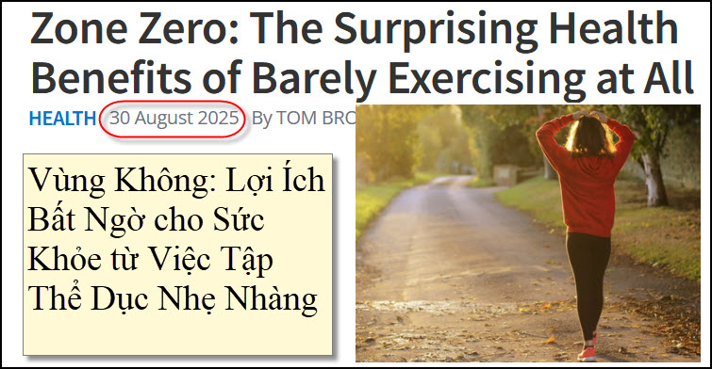
Nguồn tin và chi tiết: https://www.sciencealert.com/zone-zero-the-surprising-health-benefits-of-barely-exercising-at-all?utm_source=flipboard&utm_content=topic/health

HCD: Tóm tắt gọn lại nội dung bài báo (có thể bản dịch nguyên văn nằm dưới phần tóm tắt)
Zone Zero: Lợi ích sức khỏe từ vận động rất nhẹ

Zone zero là kiểu vận động nhẹ đến mức dường như không phải tập thể dục: đi bộ thong thả, làm vườn, vài động tác duỗi, hay yoga nhẹ. Nhịp tim ở mức thấp hơn cả “zone 1” trong luyện tập sức bền.

Điểm mạnh là tính dễ tiếp cận. Trong khi nhiều lời khuyên thiên về tập nặng, zone zero phù hợp cho người cao tuổi, đang bệnh hay hồi phục chấn thương. Nghiên cứu cho thấy vận động nhẹ giúp tuần hoàn, ổn định đường huyết, cải thiện tinh thần và giảm nguy cơ tim mạch. Nó còn là cách phục hồi cho vận động viên và giúp người bận rộn giảm căng thẳng mà không kiệt sức.

Một lợi ích khác là duy trì đều đặn: thói quen nhẹ nhàng dễ giữ lâu dài, mang lại giấc ngủ tốt, tinh thần sáng sủa, giảm bệnh mạn tính. Dù không đủ để chinh phục mục tiêu cao như chạy marathon, zone zero có thể là nền tảng cho các mức tập khác, hoặc chỉ đơn giản là thói quen tốt cho sức khỏe.

Tên gọi “zone zero” được ưa chuộng vì gợi sự thoải mái, không cần thiết bị hay con số phức tạp. Thông điệp chính: - - vận động dù rất nhẹ vẫn có giá trị- - , đặc biệt trong đời sống nhiều ngồi lâu trước màn hình. Đôi khi, nhịp độ chậm rãi lại chính là cách đi xa nhất.

---
Nếu các bạn muốn biết thêm chi tiết thì đọc phần dưới đây, hay đọc bản tiếng Anh ở link trên.
- O hay! Đã có bản tiếng Anh rồi, cần dì dịch cho hao giấy?
-Thưa có vài lý do, thứ nhất là có nhiểu độc giả không sống trong những nước nói tiếng Anh, thứ hai là lớn tuổi đọc tiếng Việt thoải mái hơn. Nhưng các bạn cũng nên để ý là máy dịch, kiểm không hết, nên có một ít chữ “thời thượng” trái tai và khó hiểu. Cho nên khi đi thi hay renew bằng lái tại Mỹ, có lẽ nên chọn thi bằng tiếng Anh chắc ăn hơn, Chọn tiếng Việt có khi đọc câu hỏi sẽ hiểu lầm, trả lời sai.
Dịch nguyên văn:
Vùng Không: Lợi Ích Bất Ngờ cho Sức Khỏe từ Việc Tập Thể Dục Nhẹ Nhàng
(Pexels/pixabay/Canva)

Việc tập luyện có vẻ quá dễ dàng: các vận động viên lướt đi trên xe đạp, người chạy bước chậm hơn cả tốc độ khởi động của đa số người khác, hay ai đó tản bộ nhẹ nhàng đến mức hầu như không giống như tập thể dục chút nào.

Thế nhưng, chính loại vận động không cần gắng sức này lại là cốt lõi của thứ đang được biết đến là tập thể dục vùng không.

Ý tưởng này đi ngược lại văn hóa “phải cố hết mình” của các phòng tập và ứng dụng thể thao. Thay vì gắng sức đến thở dốc, tập thể dục vùng không chỉ là vận động đủ chậm để bạn có thể trò chuyện thoải mái suốt cả buổi.

Đối với một số người, đó có thể là một buổi đi bộ nhẹ. Với người khác, đó có thể là những động tác yoga nhẹ nhàng, vài động tác duỗi người khi chờ ấm nước sôi, hay thậm chí là loanh quanh làm vườn. Mấu chốt là nhịp tim của bạn luôn ở mức thấp; thấp hơn cả mức mà nhiều máy đo thể lực gọi là vùng 1.

Ngay cả việc làm vườn cũng giúp máu lưu thông. (Greta Hoffman/Pexels/Canva)

Trong ngôn ngữ của việc rèn luyện sức bền, vùng 1 thường có nghĩa là khoảng 50-60% nhịp tim tối đa của bạn. Vùng không nằm dưới mức đó. Thực tế, không phải mọi nhà khoa học đều đồng ý với tên gọi này, hay liệu nó có nên được tính là một vùng tập luyện riêng biệt hay không. Nhưng trong những năm gần đây, thuật ngữ này đã trở nên phổ biến bên ngoài giới nghiên cứu, trở thành từ viết tắt cho hoạt động rất nhẹ, với những lợi ích bất ngờ.

Một trong những lợi ích đó là tính dễ tiếp cận. Lời khuyên về tập thể dục thường nghiêng về cường độ cao: những đợt chạy nước rút, các lớp tập cường độ cao, hay khẩu hiệu "không đau đớn, không thành công". Đối với bất kỳ ai lớn tuổi, không khỏe, hoặc mới trở lại vận động sau chấn thương, điều này có vẻ bất khả. Tập thể dục vùng không mang lại một điểm khởi đầu thay thế.

Sức Mạnh Thầm Lặng của Sự Nỗ Lực Nhẹ Nhàng
Các nghiên cứu đã phát hiện ra rằng ngay cả hoạt động rất nhẹ cũng có thể cải thiện một số chỉ số sức khỏe, bao gồm sự lưu thông máu, giúp điều hòa lượng đường trong máu và hỗ trợ tinh thần. Chẳng hạn, một buổi đi bộ nhẹ hàng ngày có thể làm giảm nguy cơ mắc bệnh tim mạch.

Ngoài ra, còn có vấn đề phục hồi. Các vận động viên đẳng cấp cao từ lâu đã nhận ra rằng họ không thể tập luyện nặng mỗi ngày. Cơ thể họ cần không gian để hồi phục. Đó là lúc những buổi tập nhẹ nhàng phát huy tác dụng. Chúng không phải là thời gian lãng phí, mà là công cụ phục hồi thiết yếu.

Điều tương tự cũng đúng với những người đang phải lo toan công việc, gia đình và căng thẳng. Một buổi tập vùng không có thể giảm bớt căng thẳng mà không làm cạn kiệt năng lượng. Thay vì đổ sụp xuống ghế bành sau giờ làm, một buổi đi bộ nửa giờ lặng lẽ thực sự có thể phục hồi năng lượng.

Các nhà nghiên cứu sức khỏe tâm thần đã chỉ ra một lợi ích khác: sự đều đặn. Nhiều người bỏ cuộc với kế hoạch tập thể dục vì họ đặt ra mục tiêu quá cao. Một thói quen dựa trên các hoạt động vùng không dễ duy trì hơn. Đó là lý do tại sao những lợi ích — ngủ ngon hơn, tâm trạng tươi sáng hơn và nguy cơ mắc bệnh mãn tính thấp hơn — cứ tăng dần theo tháng năm.

Tất nhiên, cũng có những giới hạn. Nếu mục tiêu của bạn là chạy một cuộc marathon hoặc tăng cường mức độ thể lực đáng kể, thì chỉ vận động nhẹ nhàng sẽ không giúp bạn đạt được điều đó. Cơ thể cần những thử thách cường độ cao hơn để trở nên mạnh mẽ hơn.

Nhưng tư duy "tất cả hoặc không gì cả" — hoặc tập luyện nặng, hoặc không tập gì — có nguy cơ bỏ lỡ mục đích chính. Vùng không có thể là nền tảng để các hoạt động khác được xây dựng, hoặc nó đơn giản có thể tự thân nó trở thành một thói quen tăng cường sức khỏe.

Thực tế là các nhà nghiên cứu vẫn đang tranh luận về định nghĩa của nó cũng rất thú vị. Trong khoa học thể thao, một số người thích nói về "dưới vùng 1" hoặc "phục hồi tích cực" thay vì vùng không.

Nhưng tên gọi phổ biến dường như đã được chấp nhận, có lẽ vì nó nắm bắt được tinh thần không cần gắng sức. Ý tưởng về một "vùng không" loại bỏ áp lực. Bạn không cần thiết bị đắt tiền hay đồng hồ đeo tay mới nhất. Nếu bạn có thể vận động mà không phải gồng mình, bạn đang làm đúng.

Sự đơn giản đó có thể giải thích sức hấp dẫn của nó. Các thông điệp về sức khỏe cộng đồng về việc tập thể dục đôi khi có thể gây choáng ngợp: bao nhiêu phút mỗi tuần, nhịp tim thế nào, bao nhiêu bước. Vùng không cắt giảm sự ồn ào đó. Thông điệp là: hãy làm gì đó, ngay cả khi nó nhẹ nhàng. Nó vẫn có giá trị.

Làm gì đó tốt hơn là ngồi yên. (Masood Aslami/Pexels/Canva)

Và trong một thế giới nơi nhiều người ngồi lâu trước màn hình, điều này có thể mạnh mẽ hơn vẻ bề ngoài. Bằng chứng cho thấy các khoảng thời gian ngồi lâu làm tăng nguy cơ sức khỏe ngay cả ở những người tập thể dục mạnh mẽ vào những lúc khác. Việc tích hợp nhiều hoạt động nhẹ nhàng, thường xuyên hơn vào ban ngày có thể quan trọng không kém gì những buổi tập luyện cường độ cao thỉnh thoảng.

Vì vậy, tập thể dục vùng không không phải là để đuổi theo các thành tích cá nhân tốt nhất. Nó là việc định nghĩa lại việc tập thể dục có thể trông như thế nào. Nó không phải là một bài kiểm tra ý chí mà là một cách để tiếp tục vận động, để giữ liên hệ với cơ thể bạn và để xây dựng những thói quen lâu dài.

Dù bạn là một vận động viên xe đạp ưu tú đang thư giãn sau một cuộc đua hay một người đang tìm kiếm một cách thức dễ thực hiện để quay lại với vận động, nguyên tắc tương tự đều được áp dụng: đôi khi, tốc độ nhẹ nhàng nhất lại là tốc độ đưa bạn đi xa nhất.

Tom Brownlee, Giáo sư dự khuyết, Khoa Khoa học Thể thao và Tập thể dục, Đại học Birmingham.

Bài viết này được tái bản từ The Conversation theo giấy phép Creative Commons. Đọc bài gốc tại đây.
HCD: Sao kỳ quá, lâu nay chúng ta được dạy là phải tập thể dục đổ mồ hôi mới co lợi, nay sau khi đọc bài trên rồi thì biết tin ai bẩy giờ.
-----===<o0o>===-----
Kiến thức TikTok
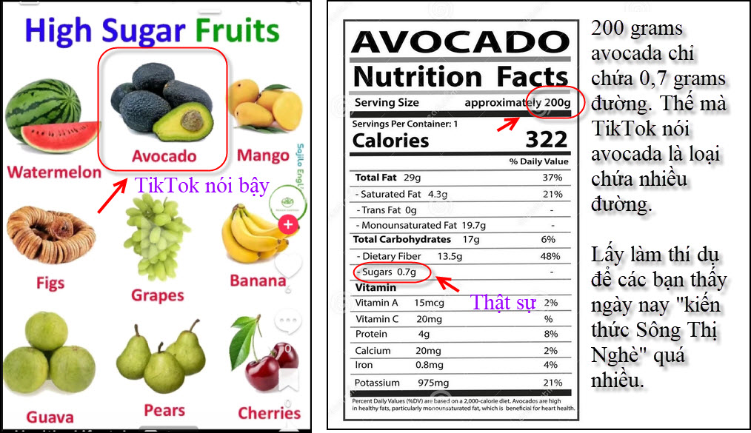
HCD: Theo Nutrition Facts thì 200 grams avocada chỉ chứa có 0,7 grams đường. Thế mà TikTok nói avocada là loại chứa nhiều đường.
Đây là thí dụ để các bạn thấy ngày nay "kiến thức Sông Thị Nghè" quá nhiều. Các bạn đừng có tin những thứ đăng trong Internet, nhất là FaceBook, TikTok, YouTube...
-----===<o0o>===-----

From: HUNG TRAN <vananh47@
Date: 8/30/25 1:20 PM (GMT-08:00)
Subject: Cám ơn

Thưa GS
Xin cám ơn GS đã đưa “link” giới thiệu bài Củ đậu trên trang mạng của GS và những nhận xét ..vài điểm trong bài ..
Những bài viết về “giá trị dinh dưỡng “ của các loại “rau-củ-quả” với các “bio- ingredients “ đều chỉ có giá trị tương đối!
Nhiều hay ít của các vitamin, khoáng chất..trong rau quả tùy thuộc nhiều yếu tố! Các số liệu thay đổi rất nhiều : USDA, FAO, EU, WHO .. đều khác nhau !
Ngay như lượng vitamin C trongTrái cây như Cam, Dứa..cũng thay đổi! Vitamin C trong Cam chanh thay đổi theo các điều kiện thổ nhưỡng , và ngay cả thời điểm thu hoạch ( Trả còn .. tế nhị hơn!)
GS nhận xét rất chính xác về
Thuốc dân gian ! Liều lượng lung tung và dĩ nhiên khả năng trị liệu .. không được chứng minh vì chỉ truyền khẩu !
Y học cổ truyền khó phát triển vì không thể xác định liều lượng và thử nghiệm lâm sàng để kiểm soát
Tàu đã “làm những đặc chế “ từ các thang thuốc cổ truyền.. dạng viên, sirop.. nhưng .. ai tin thì cứ uống !
Phúc chủ lộc Thầy mà !
Trong các bài viết, tôi không bao giờ dám mách người đọc .. làm theo các “thuốc dân gian “ , chỉ viết “ thông tin “ thôi ..
Xin cám ơn GS và kính chúc an mạnh
TMQ

HCD: Thưa bài viết về củ sắn hay củ đậu của tác giả Trần Minh Quân rất đầy đủ, có ích cho những người muốn tìm hiểu thêm. Sau đây xin giới thiệu cùng các bạn một bài khác về cây khoai mì link bên dưới do anh Hùng Trần gởi đến.

From: Hung Tran <hungviettran47@
Sent: Saturday, August 30, 2025 1:26 CH
To: huy017@gmail.com
Subject: Khoai mì
Thưa GS
Xin chuyển đến GS bài này liên hệ đến bàn luận về khoai mì trên trang mạng của GS Kính chúc an mạnh TMQ
https://dconnect.co.jp/friend/tranminhquan/C/57KhoaiMi/index.html
Củ sắn hay củ đậu
https://tranlyquang.wordpress.com/2025/08/28/cu-san-hay-cu-dau-tran-minh-quan/
Kính chúc an mạnh
TMQ
-----===<o0o>===-----

